С 1 марта 2022 года вступили в силу изменения, внесённые в Трудовой кодекс Российской Федерации
18.05.2022

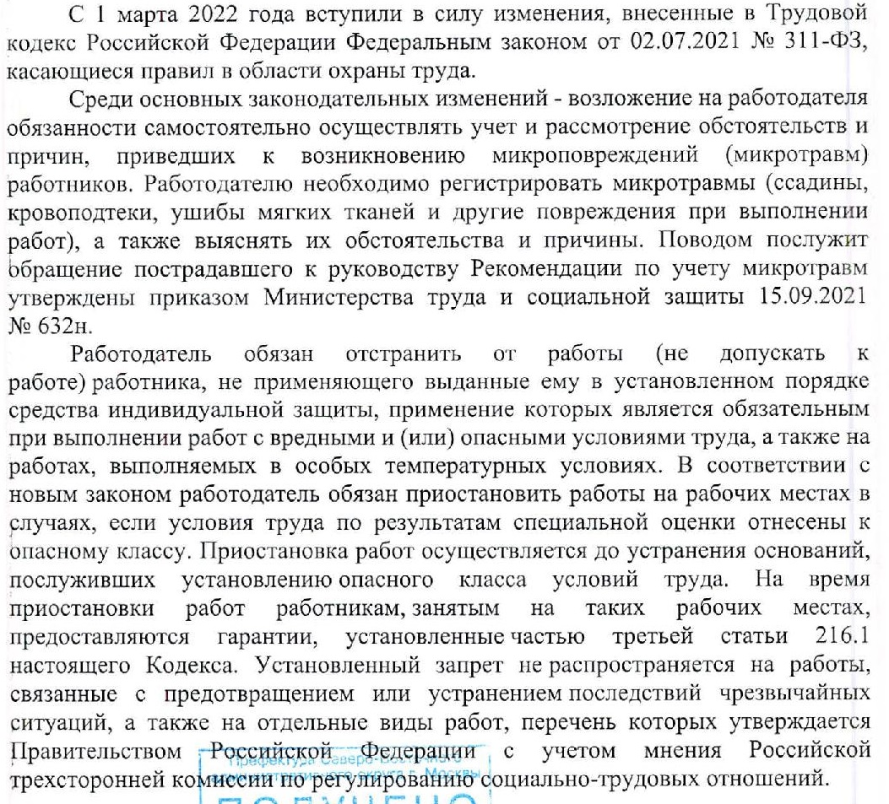

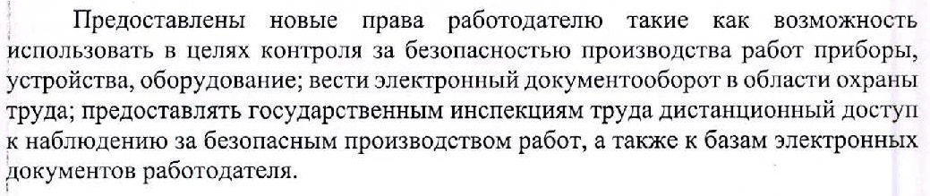

Адрес страницы: http://yaroslavsky.mos.ru/the-prosecutor-explains/information-of-the-prosecutor-s-office/detail/10812795.html
Управа Ярославского района города Москвы

